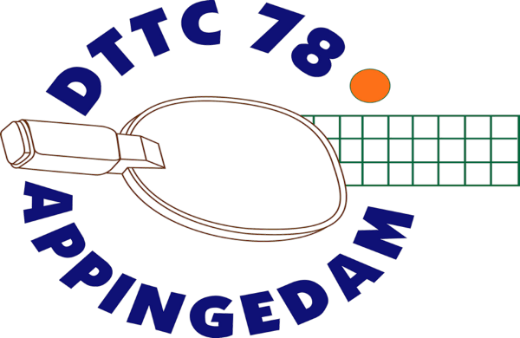
Informatiebulletin
6 juni 2022

Heine Keulen Cup
Het zomertoernooi van de Heine Keulen Cup is halverwege. Er komen nog twee speelavonden, op 8 juni en 15 juni 2022.
Iedereen kan nog meedoen, opgave niet nodig, aanwezig om 19.30 uur.
Op 15 juni is de prijsuitreiking, iedereen wint een prijs.

Seizoen afsluiting.
Op zaterdag 2 juli 2022 sluit onze club het seizoen af. We doen dat met een mixdubbeltoernooi voor alle senioren en jeugdleden. Beginnende jeugdleden vormen bijvoorbeeld met sterke senioren een dubbel, recreatiespelers vormen een dubbel met competitiespelers en zo zijn er nog meer verrassende combinaties.
Het toernooi is van 11.00 uur tot 16.00 uur. Opgeven is verplicht, dat kan tot 29 juni 2022 bij alle bestuursleden of via de DTTC-mail.
De hele dag zijn er (gratis) lekkere hapjes, tussen de middag soep en smakelijke broodjes en de deelname aan de seizoenafsluiting is gratis.

Vakantie
DTTC heeft vakantie, dan is de zaal dicht, van 4 juli 2022 tot en met 23 juli 2022.
Van 25 juli 2022 tot 27 augustus is op woensdagavond de zaal open voor jeugd en senioren van 19.00 uur tot 21.00 uur. We spelen dus in de vakantie door !
Na de schoolvakanties begint op 29 augustus 2022 ons normale rooster.

Najaarscompetitie 2022
Voor 1 juli 2022 moet onze vereniging de competitieteams voor de najaarscompetitie, senioren en jeugd, opgeven. Deze weken leggen bestuursleden contact over je plannen en wensen over de competitie. Mochten we je gemist hebben neem dan contact op met Hans van den Berg (j.p.vandenberg@xs4all.nl). Na 15 juni stelt de Technische Commissie de teams samen.

Toernooien
Er is toernooinieuws!
- Op vrijdag 1 juli 2022 is er bij Midstars in Middelstum een TAM toernooi voor senioren. Om 19.00 uur aanwezig, aanvang 19.30 uur. Deelname is gratis.
- De Groninger Tafeltenniskampioenschappen zijn op 26, 27 en 28 augustus 2022 en worden georganiseerd door de ttv Vries. De uitnodiging komt binnenkort.
- Op 3 september 2022 zijn in Dedemsvaart de Open Kampioenschappen van Avereest voor senioren en jeugd.
- Peter Kiel (geertpeterkiel@hotmail.com) heeft informatie over alle toernooien, inschrijven kan via hem.

Nieuw batje
Sport Europe is onze partner bij het aanschaffen van nieuwe tafeltennis materialen.
Kijk voor al je spullen op www.sporteurope.nl.
Bij gebruik van de code DTTC20BS krijg je 20% korting !

